1. Hướng dẫn sử dụng github với Vistual Studio 20XX.

Vào Team > Manage Conections để hiển thị task Team Explorer .

Màn hình Team Explorer sẽ hiện ra như sau:

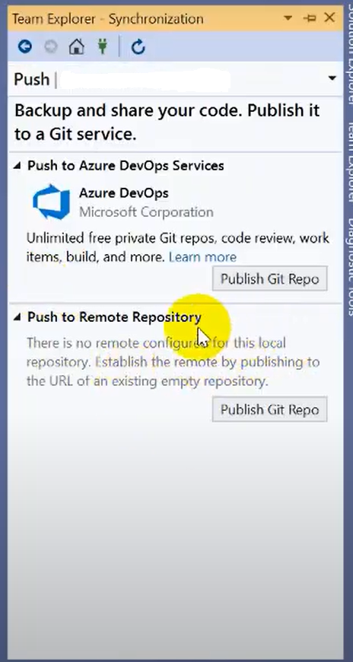

Tiếp theo chọn Remote Repository > Publish Git Repo. Sau đó nhập đường dẫn vào ( <https://github.com/dodinhvit23f/Eproject.git> ) để tải project về.



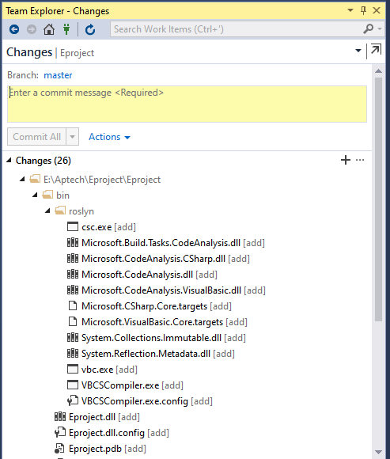

Ở đây IDE đã thêm sẵn các file đã chỉnh sửa và bổ sung thêm vào project sẵn cho chúng ta nếu không muốn thêm vào thì chúng ta click chuột phải vào file muốn xóa rồi chọn Delete. Tiếp theo nhập mô tả về lần commit này vào mục Message rồi commit.

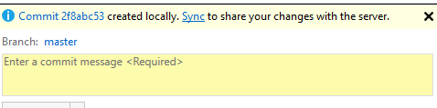

Ấn vào Sync để đồng bộ với server.



